Les graphes

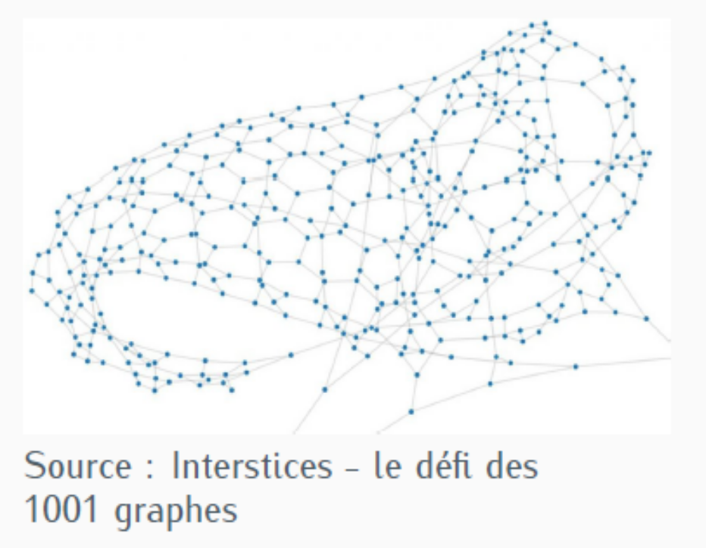

Qu’est-qu’un graphe?
Vous avez déjà utilisé des graphes sans le savoir.
Cartographie, comment aller de Rennes ( R ) à Grenoble ( G ) : notre carte routière ou l’interprétation par le GPS se fait à l’aide d’un graphe :
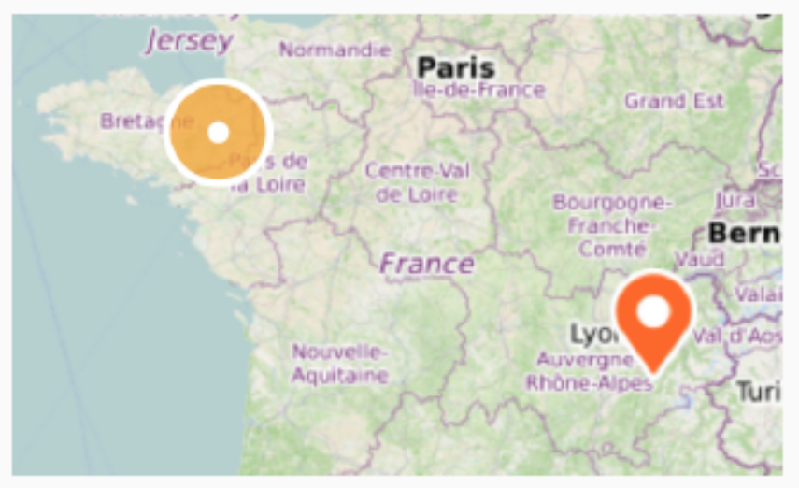

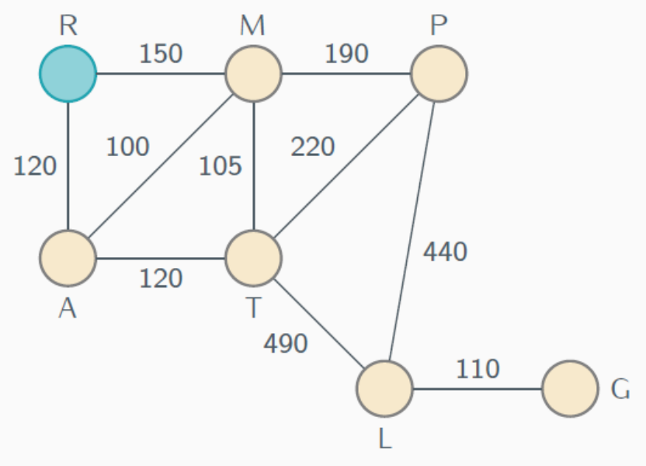

Graphe et réseau social.
Imaginez un réseau social ayant 6 abonnés (A, B, C, D, E et F) où :
- A est ami avec B, C et D
- B est ami avec A et D
- C est ami avec A, E et D
- D est ami avec tous les autres abonnés
- E est ami avec C, D et F
- F est ami avec E et D
On peut représenter ce réseau social par un schéma où :
- Chaque abonné est représenté par un cercle avec son nom.
- Chaque relation "X est ami avec Y" par un segment de droite reliant X et Y ("X est ami avec Y" et "Y est ami avec X" étant représenté par le même segment de droite).
Voici ce que cela donne avec le réseau social décrit ci-dessus :
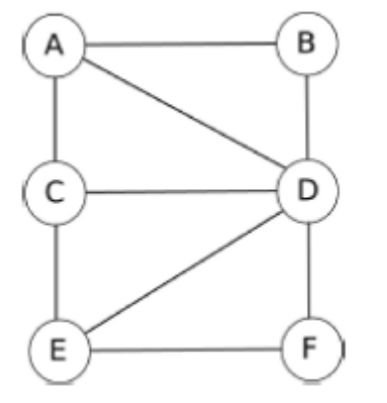
Ce genre de figure s’appelle un graphe. Les graphes sont des objets mathématiques très utilisés, notamment en informatique.
Les cercles sont appelés des sommets et les segments de droites des arêtes.

Un vidéo intéressante d’un collègue passionné de nsi : vidéo.

Définition DONC A SAVOIR !
Graphe. On appelle graphe la donnée d’un ensemble de points appelés sommets et d’un ensemble de lignes appelées arêtes (parfois appelés arcs) qui relient certains sommets entre eux.
Les termes et notations anglais, que vous rencontrerez souvent sont : sommet : vertice,node et arête : edge.
Ordre d’un graphe. L’ordre d’un graphe est le nombre de sommets du graphe.
Adjacents. Deux sommets sont dits adjacents s’ils sont reliés entre eux par une arête.
Graphe complet. Un graphe est complet si tous ses sommets sont adjacents.
Degré d’un sommet. Le degré d’un sommet est le nombre d’arêtes issues de ce sommet.
Sommet isolé. Un sommet qui n’est adjacent à aucun autre sommet du graphe est dit isolé.
Chemin ou Chaine. Une chaine est une suite d'arêtes consécutives dans un graphe, un peu comme si on se promenait sur le graphe. On la désigne par les lettres des sommets qu'elle comporte.
Un cycle est une chaine qui commence et se termine au même sommet. Ce chemin doit être simple : il n’emprunte pas deux fois le même arc. Il doit aussi contenir au moins un arc ou arrête.
Distance entre 2 sommets. La distance entre deux sommets d'un graphe est le nombre minimum d'arêtes d'une chaîne allant de l'un à l'autre.

Exemple :
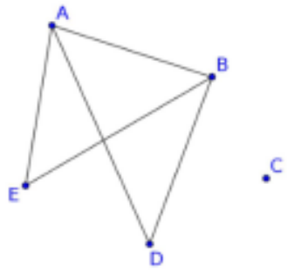
Ce graphe est d’ordre 5 car il possède 5 sommets.
Les sommets A et B sont adjacents.
Les sommets D et E ne sont pas adjacents.
Le sommet C est isolé.
A-E-B est un chemin ou chaine.
E-A-B-D-A-E n’est pas un cycle.
A-B-D-A est un cycle.
La distance entre A et D est de 1 ; entre D et E, elle est de 2.

Un peu, beaucoup d’histoire et de culture informatique.
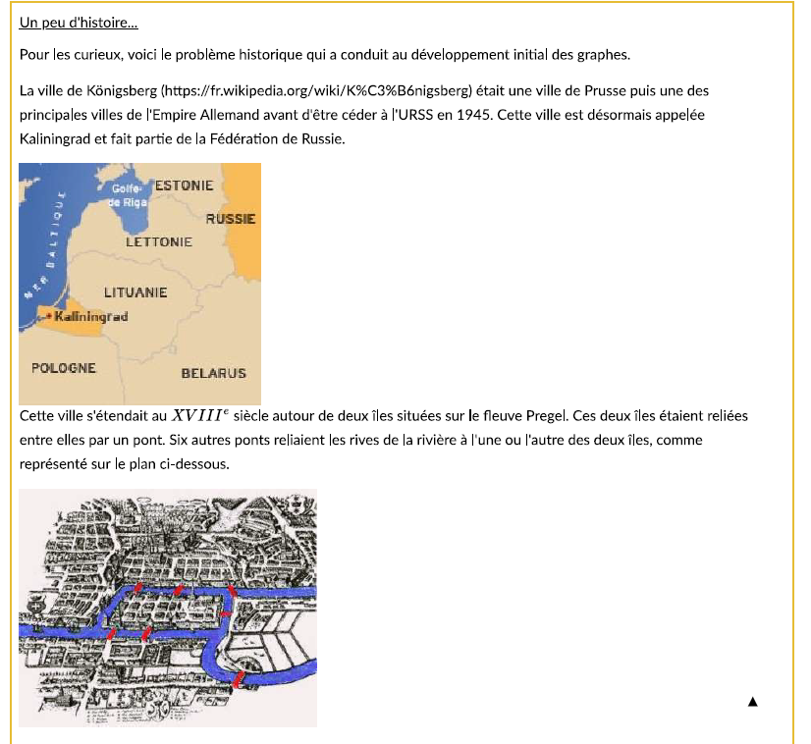

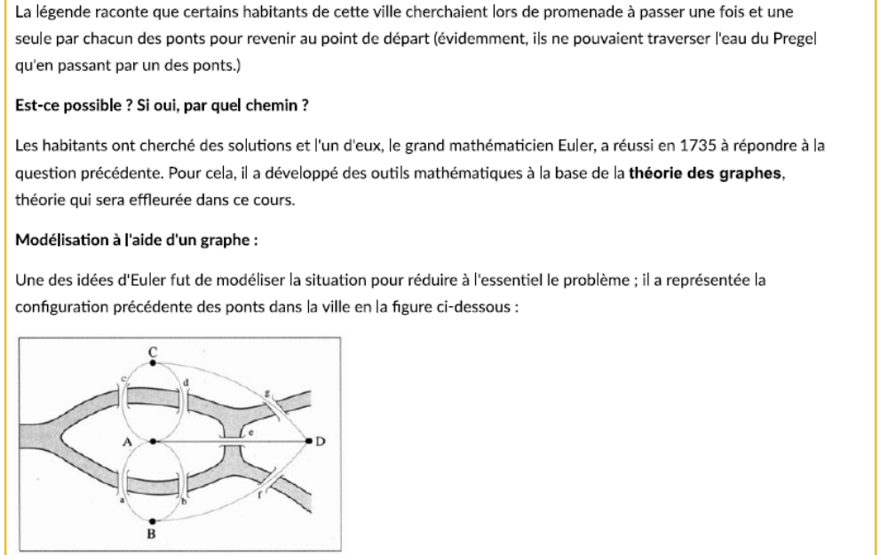
Application
Voici ci-dessous un graphe non-orienté qui représente une modélisation possible du problème des ponts de Königsberg expliqué dans la remarque historique.
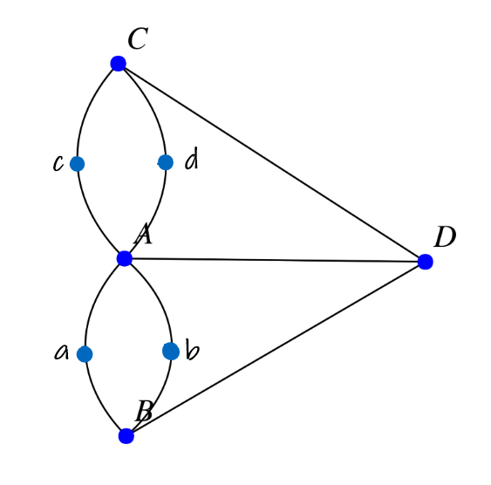
- Donner deux sommets adjacents du graphe ci-dessus.
- Donner deux sommets non adjacents du graphe ci-dessus.
- Le graphe ci-dessus est-il un graphe complet ?
- Quel est l'ordre de ce graphe ?
- Quel est le degré du sommet A ?
- Lister les sommets de degré 3 de ce graphe.
Exercice 1
- Donner le degré des sommets du graphe sur la cartographie de Rennes à Grenoble
- Donner l’ordre du graphe.
- Donner deux chemins pour aller de R à G.

Exercice 2
- Construisez un graphe (non orienté) de réseau social à partir des informations suivantes :
- A est ami avec B et E
- B est ami avec A et C
- C est ami avec B, F et D
- D est ami avec C, F et E
- E est ami avec A, D et F
- F est ami avec C, D et E
- Donnez l’ordre de ce graphe.
- Donnez les distances de A aux autres sommets du graphe.
- Proposer un cycle pour le sommet D.

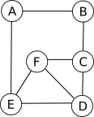

Exercice 3
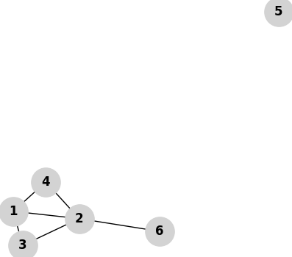

- Quel est le degré du sommet 4, de 5 ?
- Quels sont les sommets adjacents à 1 ? à 6 ?
- Donnez deux cycles différents pour le sommet 2.

Un graphe peut être orienté ou non-orienté.
Exemple gourmand de graphe orienté étiqueté (avec des rectangles et non pas des ronds), le sens des flèches est important !! Sinon, ne cuisinez pas !:
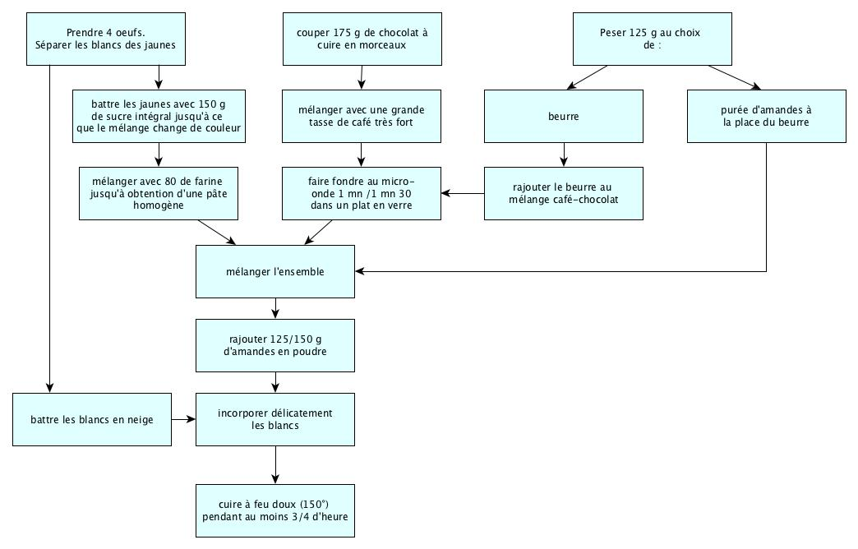

Dans un graphe non-orienté, chaque arête peut-être parcourue dans les deux sens.
Soit les lieux suivants : A, B, C, D, E, F et G. Les différents lieux sont reliés par les routes suivantes :
- il existe une route entre A et C
- il existe une route entre A et B
- il existe une route entre A et D
- il existe une route entre B et F
- il existe une route entre B et E
- il existe une route entre B et G
- il existe une route entre D et G
- il existe une route entre E et F
Donnez la représentation sous forme de graphe:

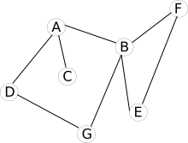

Dans un graphe orienté, chaque arête ne peut-être parcourue que dans un seul sens indiqué par une flèche.
On veut tenir compte des routes en sens unique (par exemple il est possible d'aller de A vers D mais pas de D vers A).
Voici de nouvelles contraintes : il existe une route entre A et C (double sens)
il existe une route entre A et B (sens unique B->A)
il existe une route entre A et D (sens unique A->D)
il existe une route entre B et F (sens unique B->F)
il existe une route entre B et E (sens unique E->B)
il existe une route entre B et G (double sens)
il existe une route entre D et G (double sens)
il existe une route entre E et F (double)
Pour tenir compte de ces nouvelles contraintes, on utilisera un graphe orienté.
  - Tracez ce graphe avec de flèches pour modéliser le sens de passage.
  - Donnez un chemin de A vers B.
  - Donnez un cycle pour C ; idem pour E.
  - Sommet qui admet au moins deux cycles : A B E

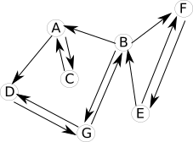
2) A D G B
3 CAC (un unique cycle) ; EBFE ou EFE

DEFINITIONS POUR UN GRAPHE ORIENTE
Un graphe orienté est un graphe dont les arêtes sont orientées : chaque arête ne peut être parcourue que dans le sens de la flèche.
Ces arêtes orientées sont aussi appelés arc.
Dans un graphe orienté, on appelle chemin de longueur n une succession de n arcs tels que l'extrémité de chacun est l'origine du suivant (sauf pour le dernier arc).
On dit que le chemin est fermé lorsque l'origine du premier arc coïncide avec l'extrémité du dernier.
Un chemin fermé composé d'arcs tous distincts est appelé circuit.
On appelle degré d’un sommet A, le nombre d’arcs dont A est une extrémité (en général, on note d+ les arcs partant de A et d- ceux pointant sur A, la somme des deux correspond au degré du sommet A).

Lien entre les définitions suivant l'orientation ou non du graphe :
Graphe non-orienté | Graphe orienté
arête | arc
chaîne | chemin
cycle | circuit

Un peu (beaucoup ?) de mathématiques : matrice d’adjacence
Considérons un graphe d’ordre n, entier non nul.
On numérote ces sommets de 1 à n.
Définition pour un graphe non pondéré:
On appelle matrice d’adjacence associée à ce graphe la matrice A dont le terme a_{ij} vaut 1 si le sommet i est relié par une arête au sommet j et 0 sinon.
Les entiers i et j variant de 1 à n.

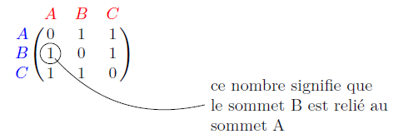
Que remarquez-vous sur les coefficients ?
On peut aller de B vers A et de A vers B, il y a une symétrie : a₂₁ = a ₁₂
On a une matrice d’adjacence du graphe non orienté :
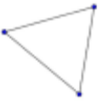
Un autre exemple, pour un graphe non orienté, en numérotant les sommets par ordre alphabétique :
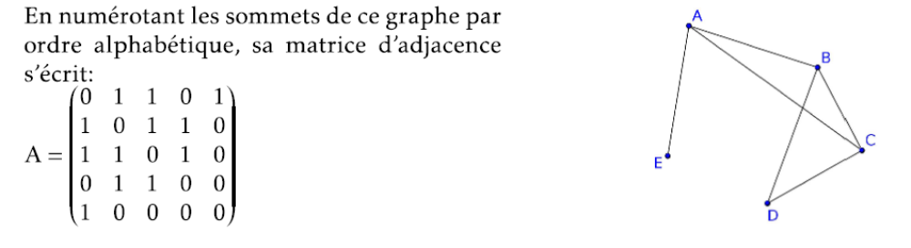
Le coeff a ₄₂ = 1, pour le chemin de D vers B
Le chemin de E vers B : a ₅₂
Le chemin de B vers E : a ₂₅

Valeur de a₁₃ : 1, donc chemin entre A et C
Valeur de a₄₂ : 1 , donc chemin entre D et B
Valeur de a₃₄ : 1, donc chemin entre C et D
Valeur de a₂₃ : 1 , donc chemin entre B et C
Coefficients nuls : a ₁₄ , a ₂₅ , a ₃₅ , ….a ₅₂ , a ₅₃

Dans le cas d’un graphe non orienté, les coefficients a_{ij} et a_{ji} sont égaux pour tout i et tout j compris entre 1 et n. Autrement dit, la matrice d’adjacence est symétrique par rapport à sa diagonale.

Un deuxième exemple, matrice d’un graphe orienté, la matrice n’est pas symétrique.
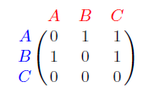 on a a ₁₃ différent de a ₃₁ de même a ₂₃ différent de a ₃₂
En python, la matrice est représentée par une list de list : [[0,1,1],[1,0,1],[0,0,0]]
Donnez le graphe associé à cette matrice.

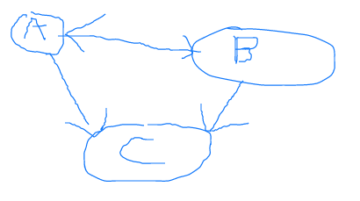

Exercice 4, donnez la matrice d’adjacence des graphes suivants

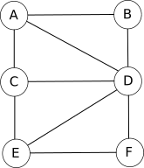
d)
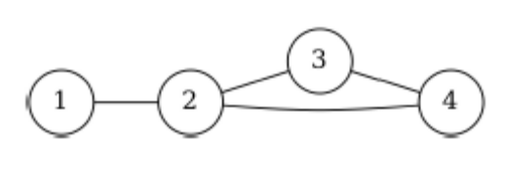
e)
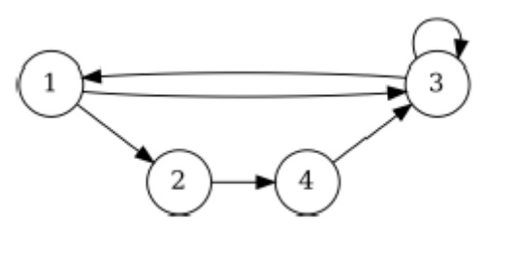

Correction a)
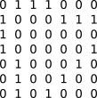
b)
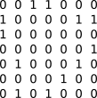
c)
0 1 1 1 0 0
1 0 0 1 0 0
1 0 0 1 1 0
1 1 1 0 1 1
0 0 1 1 0 1
0 0 0 1 1 0

d)
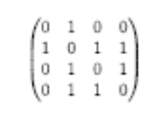
e)
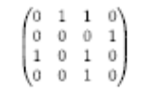

Exercice 5 On a une matrice d’adjacence, le graphe est pondéré, donnez le graphe associée :
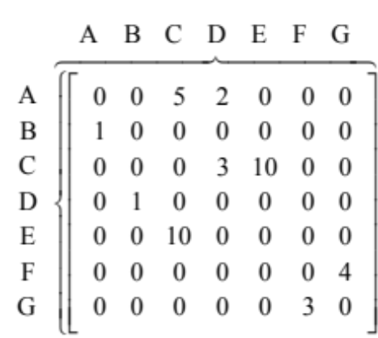

Correction
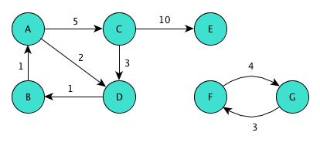
L’exemple peut donner l’impression qu’il y a deux graphes. Il n’y en a qu’un seul. Le graphe est non connexe.
Faute sur la figure !

